Приложение 1

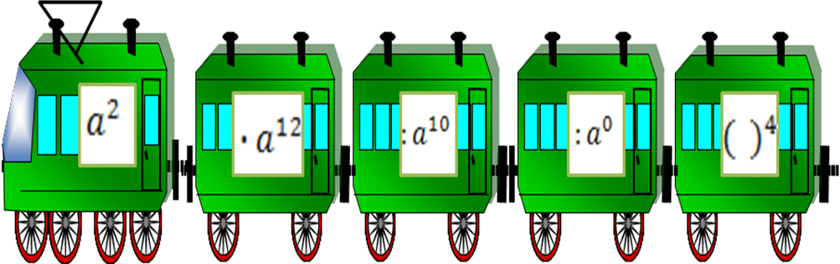

Приложение 2

- Представьте в виде степени: a⁴·a·a³.

- a⁷
- a¹²
- a⁸
- a¹³

- Представьте в виде степени: (-2)¹²:(-2)³.

- (-2)¹⁵
- (-2)⁹
- 2⁹
- 2⁴

- Представьте в виде степени: 1,2³·5³.

- 6³
- 6⁹
- 6⁶
- 6,2³

- Упростите выражение: a⁷:b⁷.

- a:b
- (a-b)⁷
- (a:b)⁷
- a-b

- упрости выражение: (7⁵)³.

- 35³
- 7¹⁵
- 105
- 7⁸

- Представьте число 27⁸ в виде степени с основанием 3.

- 3²⁴
- 3⁷²
- 3¹¹
- 3¹⁷

